Лекция: Каналы распределения товаров и услуг. Структура и управление каналами распределения. Товародвижение: розничная и оптовая торговля.

Введение
Каналы распределения представляют собой совокупность посредников и способов перемещения товаров и услуг от производителя к конечному покупателю. От правильного построения каналов зависит эффективность продаж и прибыльность бизнеса. Поэтому изучение структуры и управления этими каналами является важным элементом изучения маркетинга и менеджмента.

1. Понятие каналов распределения
Каналы распределения — это пути, по которым товары перемещаются от производителя к конечным покупателям. Они состоят из цепочки участников, участвующих в транспортировке, хранении и продаже товаров.

Типы каналов распределения:
- Прямые каналы (без посредников)
- Косвенные каналы (через посредников)
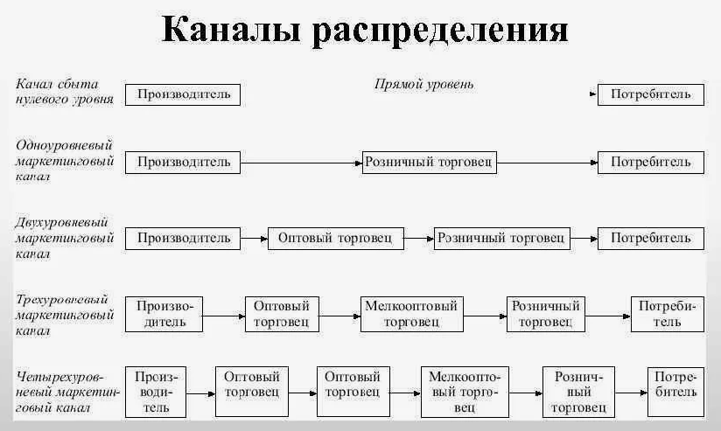

Преимущества прямого канала заключаются в простоте контроля над процессом и минимизации издержек.

Однако косвенный канал позволяет охватывать большие территории и увеличивать объем продаж.

2. Управление каналами распределения
Управление каналами предполагает координацию действий всех участников цепи поставки. Задача руководителя заключается в оптимизации маршрутов движения товаров, контроле запасов и поддержании бесперебойной работы всей системы.
Элементы управления каналами:
- Организация логистической инфраструктуры (склады, транспортные средства).
- Оптимизация складских запасов (управление запасами, предотвращение дефицита).
- Контроль сроков доставки и качества предоставляемых услуг.
- Работа с партнерами и посредниками для повышения эффективности сотрудничества.

3. Товародвижение: розничная и оптовая торговля
Товародвижение — это комплекс мероприятий по доставке товаров от производителя до конечного потребителя. Оно включает два основных типа торговли: розничную и оптовую.
Розничная торговля:
Предоставляет товары непосредственно населению небольшими партиями. Может осуществляться через магазины, торговые сети, интернет-магазины и другие формы розничной продажи.
Оптовая торговля:
Представляет собой продажу больших партий товаров другим участникам канала (розничные продавцы, крупные покупатели). Основной задачей оптовой торговли является обеспечение ритма поступления товаров на рынок и поддержание стабильности поставок.

Примеры эффективных моделей распределения:
Примером успешного сочетания розничных и оптовых каналов является Amazon, который одновременно осуществляет онлайн-продажи и работает с крупными оптовыми заказчиками.

Заключение
Правильно построенная система каналов распределения способствует повышению эффективности бизнеса, улучшению сервиса и росту продаж. Владельцам и руководителям важно уделять внимание развитию и совершенствованию логистических сетей, выбору надежных партнеров и контролю всего процесса товародвижения.

